MANUAL INSTAL·LACIÓ
-- UBUNTU 14.04 --
PER A LA INTRANET DE LA CAIB

Març 2014

Índex
Abans de començar 2
Nom de l’equip 2
Data i hora 2
Firewall 2
Opcions de energia 3
Network-manager 3
Configuració de locales 3
Connectar la unitat P de linux 3
Instal·lar LinuxCAIB 4
Execució DISSOF 4
Afegir el PC a domini 4
Reiniciar la màquina. 5
Annexes 6
Configuració regional i d'idioma 6
Connectar la unitat P de Windows (per si es vol emprar) 6
Possibles missatges en actualitzar/instal·lar 6

Abans de començar

Nom de l’equip
En cas de tractar-se d’una màquina nova s’ha d’enviar un correu a suport@caib.es per a que es doni d’alta la màquina i ens comuniquin el nom de la mateixa, la IP, mascara de xarxa i porta d’enllaç predeterminada.

- Màquina amb GNU/Linux com a Sistema Operatiu exclusiu
No cal fer rés.
- Màquina amb dual boot (MS-Windows i GNU/Linux)
S'emprarà com a nom de màquina el mateix nom que té al MS-Windows amb la lletra «l» al final del nom, ie: epreinf149 → epreinf1149l. S'ha de demanar a Sistemes que ens creïn un àlies de la màquina amb aquest nom. Cal que la configuració de xarxa sigui exactament igual que la de MS-Windows.

Data i hora
No cal fer rés, s'encarrega el paquet LinuxCAIB

Firewall
No hi ha d'haver cap regla de iptables activada.
No cal fer rés, ja se n'encarrega el paquet «linuxcaib.deb»
Es pot comprovar executant: iptables -L
El resultat hauria de ser el de la següent pantallada.
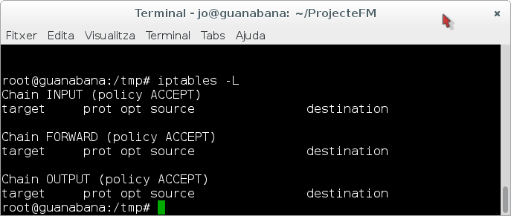

Opcions de energia
No cal fer rés, s'encarrega el paquet linuxcaib.

Network-manager
Afegir/crear una configuració de xarxa amb fil (ethernet) per la CAIB i posar-li el nom: CAIB-ethernet

General:
L'opció "Fes-la disponible a altres usuaris" ha d'estar marcada.
Paràmetres IPv4
Mètode: Sel·leccionar opció "manual"
- Posar l’adreça corresponent que ens han fet arribar quan s’ha donat d’alta la màquina, així com la seva màscara de xarxa i la porta d’enllaç predeterminada.
- Servidors DNS:
- Afegir les següents direccions IP com a servidors DNS:
10.215.5.1, 10.215.5.2
- Dominis de cerca: caib.es
Paràmetres IPv6
Desactivar/Ignorar

Prémer "Desar"

Configuració de locales
Cal tenir, com a mínim, les següents locales instal·lades:
ca_ES.UTF-8 UTF-8
es_ES.UTF-8 UTF-8
i el locales pre-determinat ha de ser: ca_ES.UTF-8

Per configurar els locales, emprar les següents comandes (via sudo):
dpkg-reconfigure locales
dpkg-reconfigure console-data

Connectar la unitat P de linux
sudo bash
export http_proxy=http://stmprh6lin1.caib.es:3128
apt-get update
apt-get install -y nfs-common
mkdir /media/P_pcapplinux
mount -t nfs stmprh6lin1.caib.es:/app/lofiapp/ /media/P_pcapplinux

Instal·lar LinuxCAIB

Executar l'script «script-pre-install-linuxcaib.sh».
sh /media/P_pcapplinux/caib/linuxcaib/script-pre-install-linuxcaib.sh

Nota: també podeu trobar aquest script a la part de documentació de http://gforge.caib.es/projects/linuxcaib.

L'script instal·la totes les dependències de linuxcaib i el propi paquet «linuxcaib».
Si tot va bé, el procés hauria d'acabar amb el següent missatge:
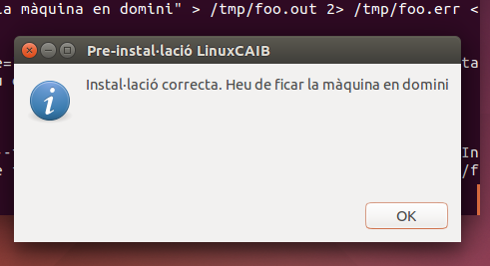

Execució DISSOF
Cal forçar l'execució del dissof de la part de sistema.
Executar:
sudo caib-dissof

Afegir el PC a domini
Per afegir un PC al domini s'han d'executar les següents comandes:

Executar:
sudo bash
kinit uXXXXX@CAIB.ES
Substituint «uXXXXX» pel vostre usuari de Seycon.
Haureu de posar la contrasenya i si tot va bé no hauria d'aparèixer cap missatge.

Un cop fet això
sudo net ads join -S CAIB.ES -U uXXXXX

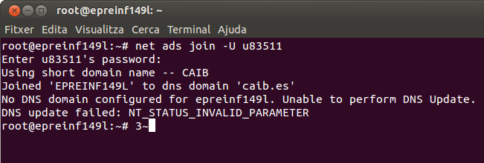

El missatge de «No DNS domain configured» és normal.

Per comprovar que esteim dins del domini de l'AD es pot executar: net ads testjoin
Exemple:
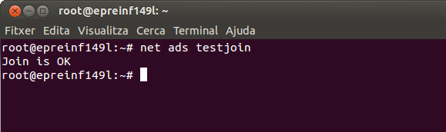

Hem de reiniciar i entrar amb l’usuari administrador local, en el domini del PC local.

https://help.ubuntu.com/community/ActiveDirectoryWinbindHowto

Configurar actualitzacions de seguretat
Anar a paràmetres del sistema → Programari i actualitzacions
i la pipella de «actualitzacions» ha de quedar així:
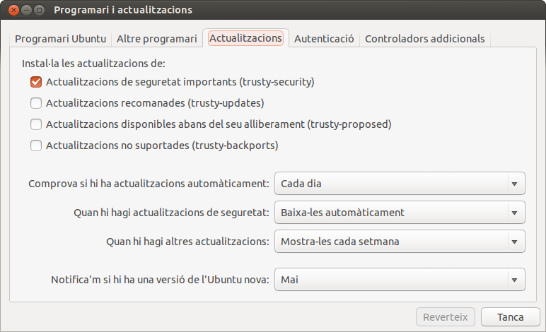

Reiniciar la màquina.
Entrar amb un usuari de Seycon per confirmar que va tot bé.

Annexes

Configuració regional i d'idioma
No cal fer rés, s'encarrega el paquet LinuxCAIB
TODO: MIRAR L'AVÍS EN INICIAR QUE FALTEN PAQUETS PER L'IDIOMA...
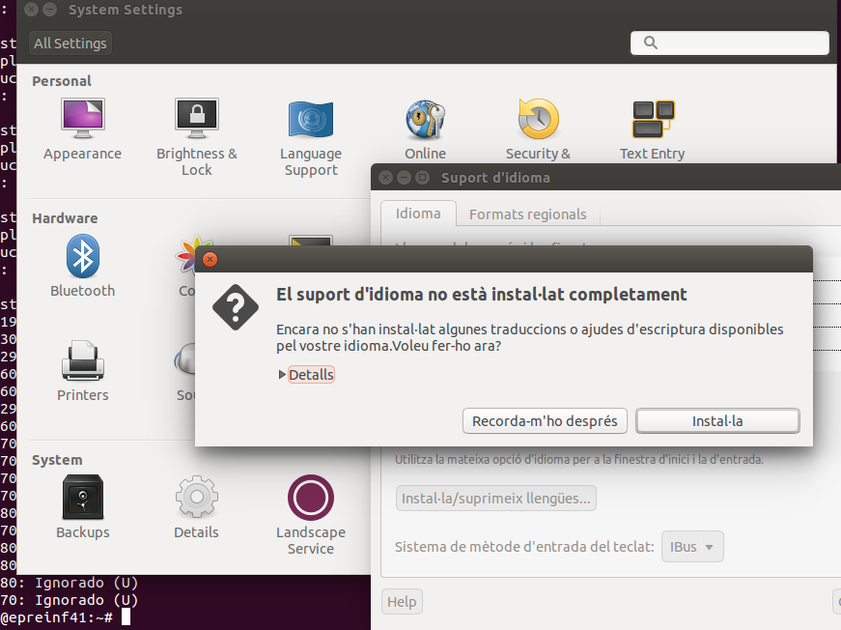

Connectar la unitat P de Windows (per si es vol emprar)
Obrir el nautilus i obrir la URL: smb://lofiapp1/pcapp, com un usuari de domini, que pot ésser el de l’instal·lador.
Si no funciona, executar (canviant CODIUSUARI i PASSWORD per un usuari i password de la CAIB) :
mkdir /media/P_pcapp
mount -t cifs \\lofiapp1\pcapp /media/unitat_P -o iocharset=utf8,rw,username=CODIUSUARI,password=PASSWORD,file_mode=0777,dir_mode=0777,nobr

Possibles missatges en actualitzar/instal·lar
Avís de canvi del fitxer de configuració del kerberos.
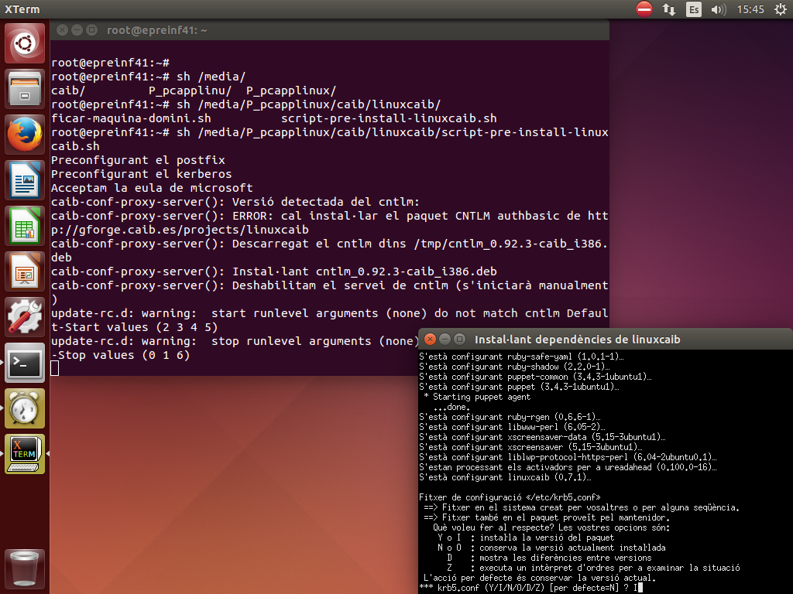

Avís de canvi del fitxer de configuració del samba.
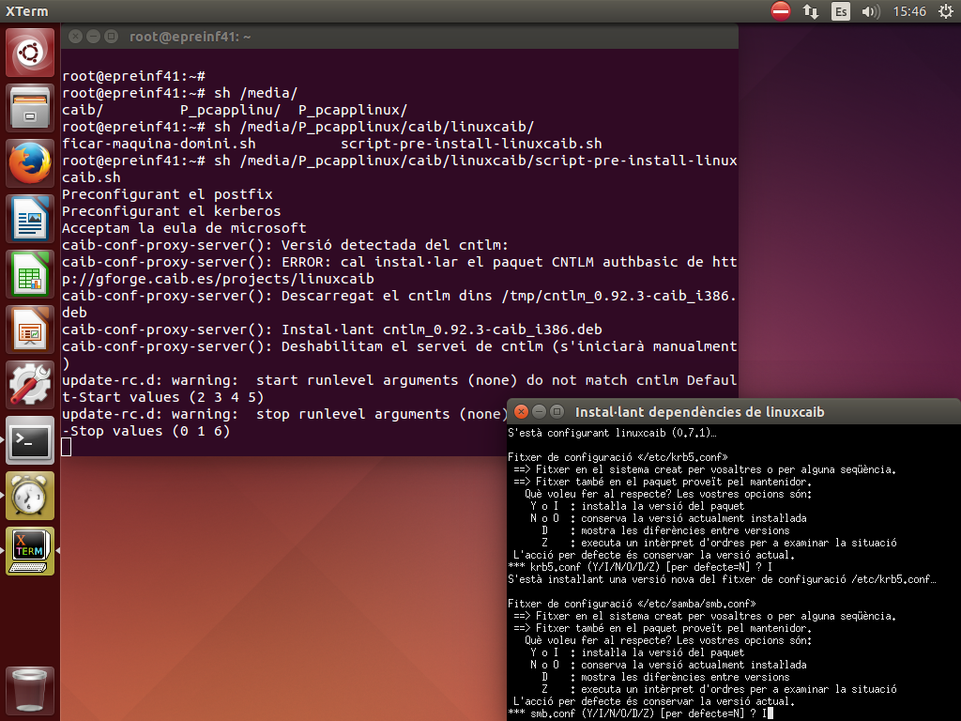

També sortirà un avís de perfils de PAM incompatibles, s'ha d'acceptar.
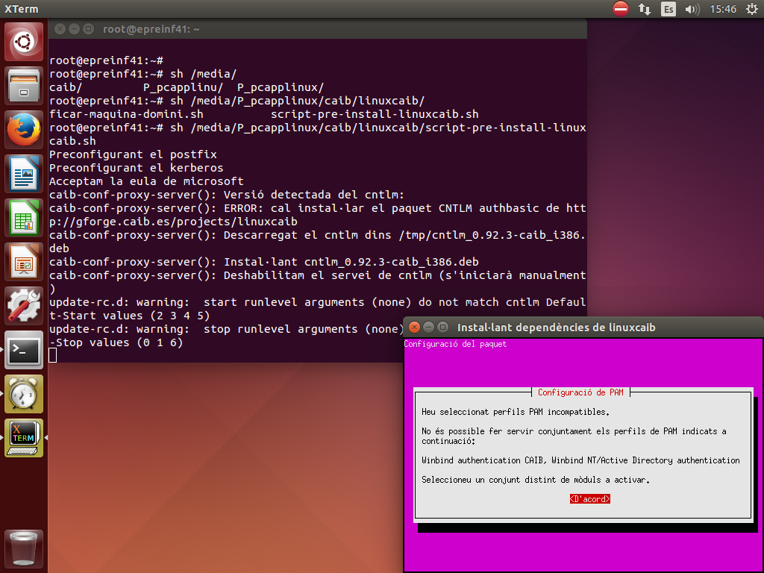

Un cop instal·lat, l'script executarà la comanda «pam-auth-update» per configurar l'autenticació via PAM.
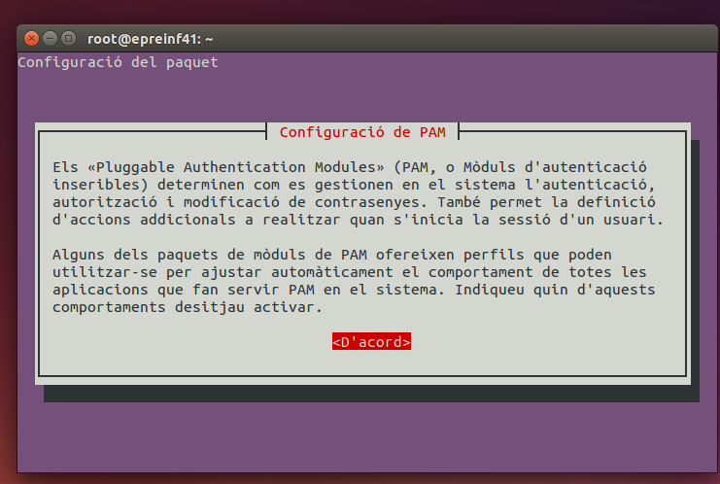

Acceptam l'avís i hem de desactivar el «kerberos authentication CAIB» Ha de quedar com surt a la pantallada següent:
